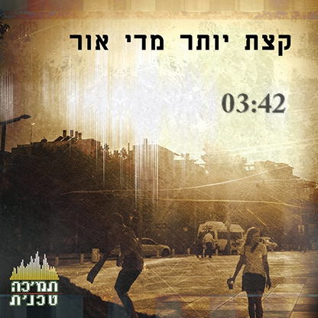

"תמיכה טכנית" הם הרכב אלקטרו רוק, המורכב מליאור לוין ומשלומי גילר.
השיר "קצת יותר מדי אור" הוא הסינגל הראשון מתוך אלבום הבכורה "קצת יותר מדי אור."
.Dark eighties, Industrial מושפעים מאוד מסגנונות כמו
ליאור אחראי על האלקטרוניקה ועל התוכן ושלומי אחראי על הבס.
ההפקה המוזיקלית נעשתה באופן משותף באולפן הביתי של ליאור.
האלבום משלב טקסטים שליאור כתב, בנוסף הולחנו טקסטים של יונה וולך ודוד אבידן.

לפרטים נוספים:
liorlevinus@gmail.com
054-3088606
ליאור

